ИНСТРУКЦИЯ ПО КОДИРОВАНИЮ АРХИВНЫХ ФАЙЛОВ (фалов может быть больше, чем на рисунке, зависит от запроса)*
* - в данной инструкции в скобках синим цветом указаны русские названия элементов

- Выделяем все файлы закупочной документации
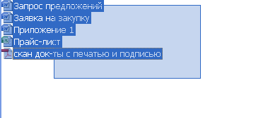
- Нажимаем правую кнопку мыши, в раскрывшемся списке выбираем команду «Add to archive» («Добавить в архив»)
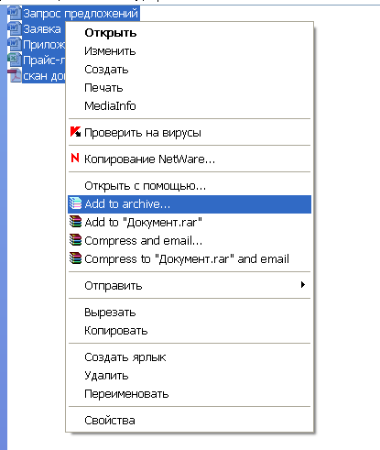
- в появившемся окне в закладке «General» («Общие») выбираем формат сжатия «Profiles» («Формат архива») – RAR, качество сжатия «Compression method» («метод сжатия») - наилучшее «Best» («максимальный»). Если ничего больше не менять, то заархивированный файл будет сохранен в той же самой папке, что и изначальные документы.
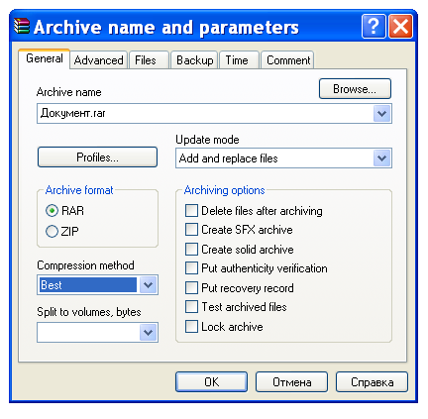
- Далее выбираем закладку «Advanced» («Дополнительно») и нажимаем «Set password» («Установить пароль»)
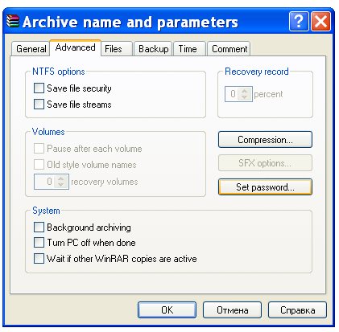
- Набираем пароль в поле «Enter password» («Введите пароль») и подтверждаем этот же пароль в поле «Reenter password for verification» («Введите пароль еще раз») и больше ничего не меняя, нажимаем «ОК», потом еще раз «ОК»
ВНИМАНИЕ!!!
- Пароль должен состоять не менее чем из 12 символов-цифр.
- Пароль не должен быть чересчур простым (например, цифры по порядку и т.п.)
- Обязательно сразу же для себя где-нибудь сохраните информацию о пароле. Ни в коем случае не высылайте пароль вместе с Вашим предложением/документацией
- Срок предоставления пароля – не ранее срока окончания подачи предложений, но не позднее 2-х часов после срока окончания подачи предложений
- участники направляют пароль к своему предложению без запроса со стороны Организатора
- Организатор оставляет за собой право отказать в рассмотрении предложений участников, если предложение и/или пароль доступа к ней не предоставлены участником в указанные сроки
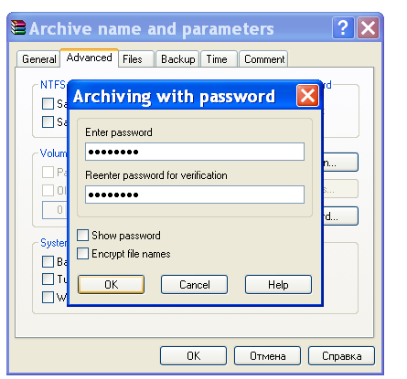
- Итак, документы заархивированы с паролем. Проверяем. Пытаемся открыть любой файл из архива. Если появляется надпись «Enter password» («Введите пароль»), значит Вы правильно защитили документы.
